Sensors Fundargerð 1 26. jan

Mættir

Þóra, Kristín Lilja og Rafn

### Umræður

**Byrjuðum á brainstormi:**  
- Hvaða leið fer bíllinn?  
- Hvernig staðsetur hann sig?  
- Hvaða skynjara þarf?  
- Hvernig er best að greina hitamun?

**Hugmyndir:**

***Hvaða leið fer bíllinn?***

Eftir nokkrar umræður komumst við að því að það er best að láta bílinn keyra þá leið sem sést á *mynd 1*. Með því að fara þá leið lágmörkum við umferð á aðalganginum (minni hætta á því að vera keyrður niður) og erum mestallan tíma við vegg sem aftur auðveldar navigation.

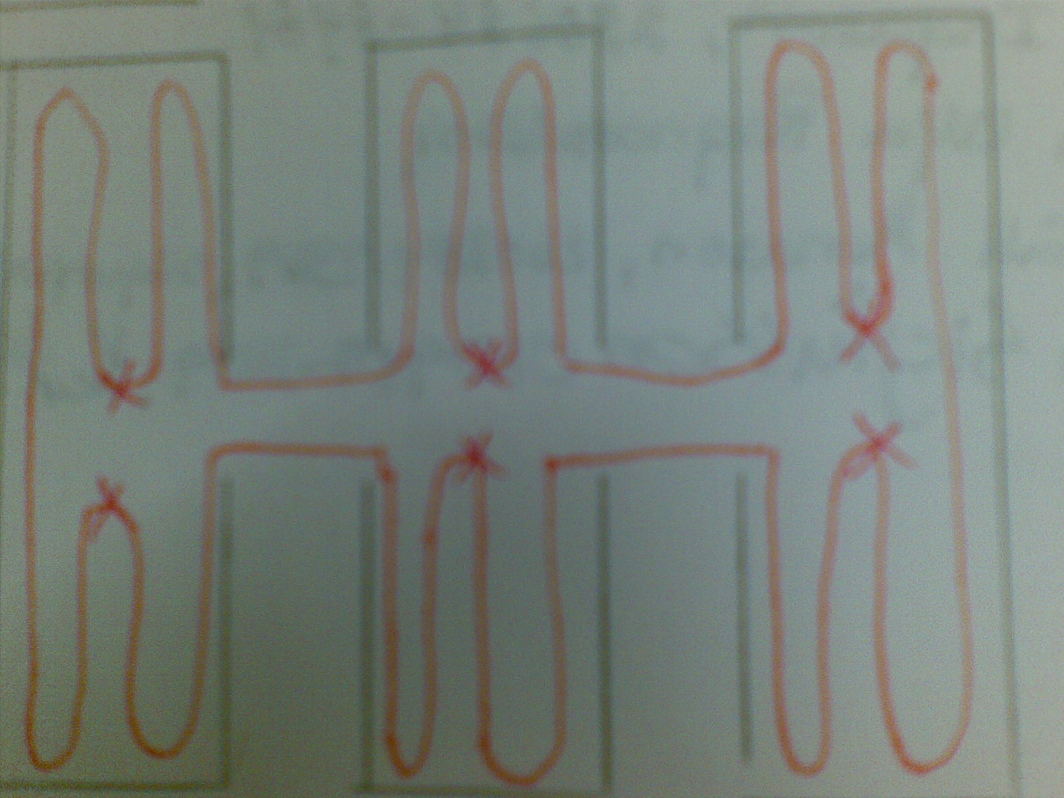  
*Mynd 1*

*Kostir:   
-* Er alltaf með sömu hlið að kerjunum (snýr að veggnum)  
- Stysta leiðin  
- Þarf aldrei/sjaldnast að fara á móti umferð  
- Auðvelt að komast leiðar sinnar á einfaldan hátt

*Vandamál:*

- Hvernig hann fer að því að snúa sér við á miðgangi?  
- Hvernig hann kemst fram hjá opnu svæði (= ekki veggur).

*Raunvandamál:  
-* Hversu mikið pláss höfum við til að snúa við?  
- Hvað má hann vera langt frá veggnum/kerjunum?   
- Láta hann fylgja hvítri línu (nota ljósskynjara)þar sem eru bil á milli kerja/þar sem hann þarf að snúa  
 - Vælir þegar hann fylgir hvítri línu?

*Framtíðarvandamál:  
-* Hvernig hann fer á milli ganga?  
- Hvernig hann kemst til og frá hleðslustöðvar.  
 - Hleðsla með reglubundnu millibili  
 - ,,Hans og Gréta”- aðferð. Hann droppar bandi/sendi og þræðir sig svo til baka   
eftir að hleðslu líkur.   
 - Einhver ber hann á milli staðaideo

***Hvernig staðsetur hann sig?***

1. Mismunandi litaðar línur (eða eitthvað sambærilegt) sem hann fylgir til að komast leiðar sinnar.

*Kostir:*- Auðveldara í framkvæmd en aðrir kostir (Brautarteinar, WiFi, GPS) ?  
- Tiltölulega auðveld lausn þar sem við erum ekki háð utanaðkomandi tölvubúnaði.   
- Ímyndum okkar að það sé ódýrara?

1. WiFi

*Kostir:  
-* Auðvelt að senda gögn til úrvinnslu.

*Raunvandamál:*- Hvernig áttar hann sig á því hvar hann er staðsettur?   
 - Tekur hann ljósmyndir af kerjanúmerum?  
 - Þurfum við að númera gangana? Er nóg að nota liti?  
  
- Tekur hann myndir eða samfelldar upptöku?  
- Kanna möguleikann á WiFi? *-* Hvað er hægt að gera með WiFi?   
- Getur robotinn munað leiðir sem hann fer (notað í tengslum við hleðslu)?  
 - Skoða t.d sláttuvélar sem muna hvaða leið þeir hafa farið.   
- Kanna hvernig iRobot ryksugan fer í hleðslu og athuga hvort við getum nýtt okkur það?

*Framtíðarvandamál:*

* Hvernig sendir hann gögn um staðsetningu?
* Hvar verður hleðslustöðin?
* Hvernig kemst hann í hleðslu og hvernig kemst hann aftur þar sem hann var?

***Hvaða skynjara/myndavélar þarf?***

1. Hitamyndavél – athuga möguleika á því að nota nýta Alcan
2. RGB myndavélar
3. Ljósskynjari til að nema brautir
4. Hindranaskynjara – static hlutir sem eru í vegi
5. Hindranaskynjari – hlutir á hreyfingu
6. Eitthvað til að koma okkur heim aftur?

*Raunvandamál:  
-* Hversu margar RGB myndavélar?  
- Hversu marga pixla vél þurfum við?  
- Hvar eru þær staðsettar?  
- Kanna hvaða skynjarar eru til á markaðnum?  
- Hvernig höndla myndavélarnar segulsvið?

*Framtíðarvandamál:   
-* Hvar verða hindranaskynjarar staðsettir? *-* Hvernig við tæklum hindranir sem verða í vegi okkar

***Hvernig er best að greina hitamun?***

1. Hitamyndavélar

*Raunvandamál:   
-* Hvaða myndavél er best að nota? *-* Getum við notað vélar sem Alcan á?

*Framtíðarvandamál:  
-* Hvernig vinnum við úr gögnunum frá myndavélinni?

## Útdeiling verkefna

Allir: Safna spurningum jafnóðum fyrir vettvangsferðina.

Kristín Lilja:

# Meðlimir Sensor/Localization-hóps

**Kristín Lilja Ragnarsdóttir, 692-5285,** [**kristinr08@ru.is**](mailto:kristinr08@ru.is) **Þóra Guðfinnsdóttir, 848-6903,** [**thorag08@ru.is**](mailto:thorag08@ru.is) **Rafn Camillusson, 868-1688,** [**rafn07@ru.is**](mailto:rafn07@ru.is)